
Rodziców, którzy chcą nawiązać lepszy kontakt ze swoimi dziećmi oraz tych, którzy chcieliby poszerzyć wiedzę psychologiczną zapraszamy na cykl zajęć psychoedukacyjnych:

Szkoła dla rodziców i wychowawców

Program zajęć obejmuje dziesięć spotkań, podczas których poruszamy następujące zagadnienia:
- W jaki sposób rozpoznawać i akceptować uczucia?
- Jak stawiać granice dziecku?
- Co zrobić, aby dzieci chciały z rodzicem współpracować?
- W jaki modyfikować niepożądane lub nieodpowiednie zachowania dziecka ?
- Jak pomóc dziecku uwolnić się od grania narzuconych ról w domu i w szkole?
- W jaki sposób chwalić dziecko i budować adekwatne poczucie własnej wartości?
Zajęcia odbywają się w grupie, mają charakter warsztatowy.
Zajęcia są BEZPŁATNE
Prowadzące:
Hanna Jurkowska – pedagog, pracuje w Poradni Psychologiczno-Pedagogicznej oraz w gimnazjum, zajęcia „Szkoły dla rodziców” prowadzi od 14 lat
Agnieszka Janczuk – psycholog, pracuje w Poradni Psychologiczno-Pedagogicznej. Zajęcia „Szkoły dla rodziców” prowadzi od 6 lat.

Miejsce:
Europejskie Centrum Solidarności
Termin:
Zajęcia rozpoczynają się 02.10.2016 (niedziela) o godzinie 9.00

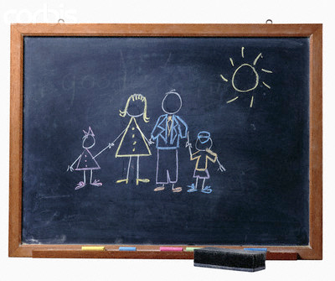
Zapisy przyjmujemy pod nr telefonu: 503 367 789

Organizator: Gdańska Fundacja Terapii i Rozwoju 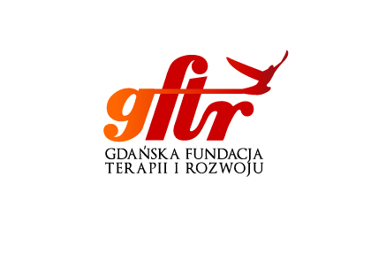
Projekt sfinansowany przez Urząd Miejski w Gdańsku 

